УДК 004.9
КЛЮЧЕВЫЕ РОЛИ И ФУНКЦИОНАЛЬНЫЕ ВОЗМОЖНОСТИ СИСТЕМЫ ПОДДЕРЖКИ ПРИНЯТИЯ РЕШЕНИЙ ДЛЯ КОЛЛЕКЦИОНЕРОВ ФИГУРОК
Сакс А.О., студентка 3 курса
инженерно-экономического факультета
Научный руководитель – Вайнилович Ю. В., кандидат технических наук
МОУ ВО «Белорусско-Российский университет», г. Могилев

Ключевые слова: коллекционирование, сообщество, онлайн-платформа, управление коллекцией, цифровые технологии, персонализированные рекомендации.
Статья исследует ключевые роли и функциональные возможности разрабатываемой системы поддержки принятия решений для коллекционеров фигурок, направленной на решение проблем разрозненности сервиса, организации обмена/продажи и персонализированного подбора рекомендаций.

KEY ROLES AND FUNCTIONALITY OF THE
FIGURE COLLECTOR DECISION SUPPORT SYSTEM
Saks А.O.
Scientific supervisor – Vainilovich Yu. V.
Belarusian-Russian University
Keywords: collecting, community, online platform, collection management, digital technologies, personalized recommendations.
The article explores the key roles and functionality of the developed figure collector decision support system, aimed at solving the problems of service disconnection, trade/sale organization, and recommendations personalized.

Введение. В последние годы коллекционирование фигурок и миниатюр становится все более популярным, приобретает не просто развлекательную, но и культурно-социальную ценность. Коллекционирование выступает как способ самовыражения, формирования сообщества и сохранения культурной памяти [1].
Современные цифровые технологии создают условия для переноса коллекционных практик в онлайн-формат: платформы позволяют пользователям оформлять фигурки по каталогам, демонстрировать коллекции и взаимодействовать с единомышленниками [2]. В то же время существующие решения разобщены и не удовлетворяют всех потребностей коллекционеров.
Цель работы – определить ключевые роли пользователей и функциональные возможности платформы коллекционеров, включая применение искусственного интеллекта для персонализированных рекомендаций, интеллектуальных уведомлений и автоматизации взаимодействия пользователей.
Результаты исследования. В ходе анализа были построены диаграммы вариантов использования онлайн-платформы коллекционеров фигурок. Каждая отражает взаимодействие основных ролей пользователей: коллекционера, администратора и гостя. Диаграмма вариантов использования платформы каждым из них представлена на рисунках 1-3.
Коллекционеру предоставляется возможность:
- регистрироваться и авторизовываться в системе;
- управлять личным профилем;
- добавлять фигурки в списки (Check list, Wish list), удалять, делать метки;
- просматривать свои и чужие списки;
- публиковать объявления об обмене/продаже фигурок;
- оставлять отзывы, писать сообщения;
- использовать поиск и фильтрацию по параметрам (серия, состояние, редкость);
- получать ИИ-рекомендации на основе Wish list о схожих фигурках;
- получать уведомления от чат-бота, если на платформе появляется фигурка, совпадающая с элементом из Wish list, или есть объявление о продаже искомого экземпляра.
ИИ-модуль анализирует данные из Check list и Wish list, активность пользователя, применяя методы интеллектуальной обработки данных, чтобы предоставлять актуальные рекомендации. Чат-бот использует эти результаты, чтобы уведомлять коллекционера о новых объявлениях и появлении интересующих фигурок.
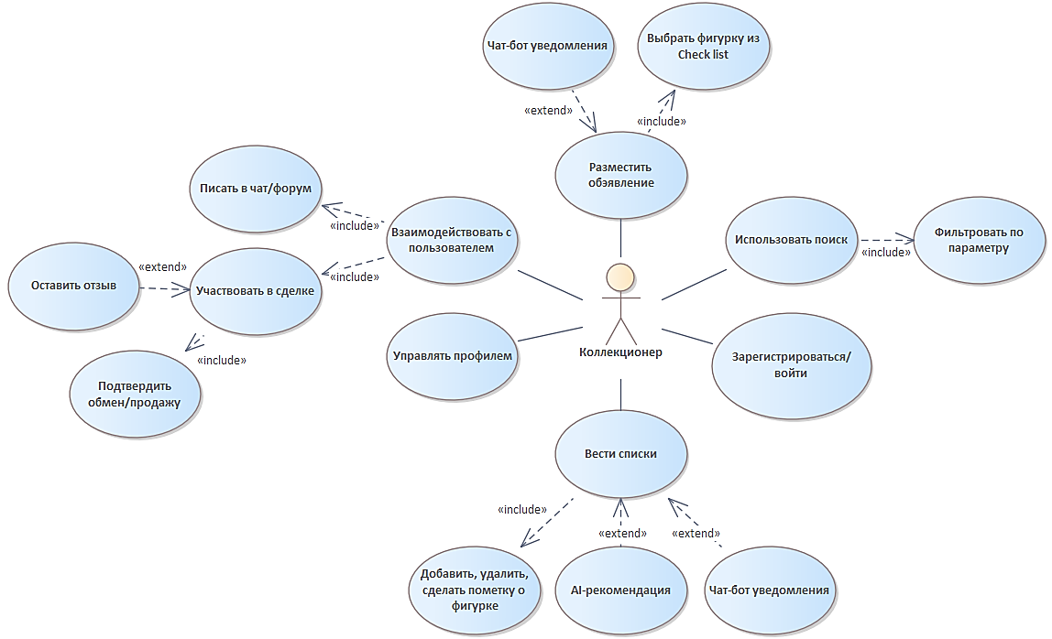
Рисунок 1 – Диаграмма вариантов использования. Коллекционер
Администратор имеет возможность:
- управлять учетными записями пользователей (блокировать, восстанавливать, изменять данные);
- модерировать контент (объявления, отзывы и изображения);
- проверять корректность добавляемых данных о фигурках;
- просматривать отчеты и статистику активности пользователей;
- редактировать справочную информацию (категории, статьи, базу данных с существующими фигурками).
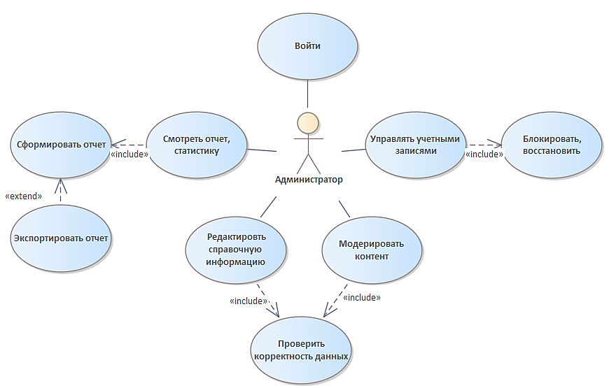
Рисунок 2 – Диаграмма вариантов использования. Администратор
У гостя взаимодействие ограничено следующими действиями:
- просмотр общедоступных списков, объявлений;
- использование поиска по параметрам;
- чтение отзывов и описаний;
- регистрация для расширенного доступа.
Заключение. Проведенное исследование показало необходимость разработки целостной онлайн-платформы для коллекционеров, объединяющей функции для разных групп пользователей.
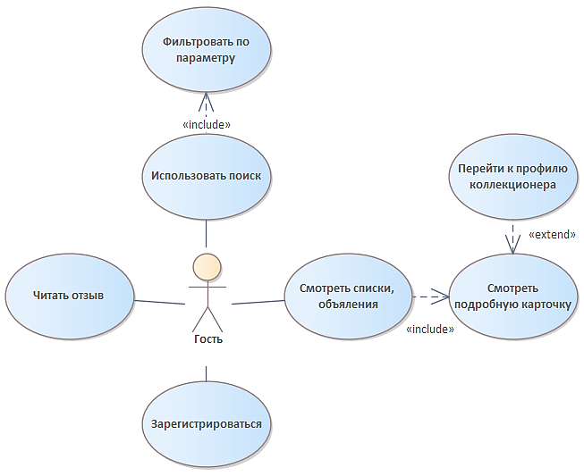
Рисунок 3 – Диаграмма вариантов использования. Гость
Платформа обеспечивает удобное управление списками, обмен/продажу фигурок, взаимодействие с единомышленниками. Администраторы поддерживают корректность данных, модерируют контент и управляют профилями, что гарантирует безопасность и достоверность информации. Гости могут просматривать списки и информацию о фигурках, а регистрация расширяет их возможности. ИИ-функции делают взаимодействие персонализированным и удобным.
Так, платформа способствует культурно-социальному обмену опытом, облегчает поиск и подбор фигурок, стимулирует рост сообщества, формируя безопасный и комфортный пользовательский опыт.

Литература
1 Hickey, A. The connected collector: Collecting in a Web 2.0 world / A. Hickey // Journal of Consumer Culture. — 2025. — Vol. 25, № 3. — С. 412–427. — https://journals.sagepub.com/doi/10.1177/13548565251338194 (дата обращения: 30.10.2025). — Режим доступа: SAGE Journals.
2 He, D. The Development of Digital Collection Platform under China’s NFT ecosystem / D. He // Journal of Innovation & Knowledge. — 2022. — Vol. 8, № 4. — С. 203–212. — https://www.mdpi.com/2199-8531/8/4/203 (дата обращения: 30.10.2025). — Режим доступа: ScienceDirect / MDPI.

